R

Les noms  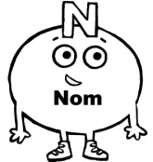 | Les verbes  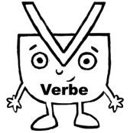 | Les adjectifs  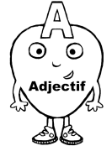 | Autres  ?  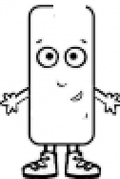  Autres
…………………………………………………..………….  …………………………………………………..………….  …………………………………………………..………….  ………………………………………………..…………..  …………………………………………………..………….  …………………………………………………..………….  ………………………………………………..…………..  …………………………………………………..………….  …………………………………………………..………….  …………………………………………………..………….  …………………………………………………..………….  …………………………………………………..…………. | ………………………………………………..…………..  …………………………………………………..………….  ………………………………………………..…………..  …………………………………………………..………….  ………………………………………………..…………..  …………………………………………………..………….  …………………………………………………..………….  ………………………………………………..…………..  ………………………………………………..…………..  ………………………………………………..…………..  ………………………………………………..…………..  ………………………………………………..………….. | …………………………………………………..………….  …………………………………………………..………….  ………………………………………………..…………..  …………………………………………………..………….  ………………………………………………..…………..  ………………………………………………..…………..  …………………………………………………..………….  …………………………………………………..………….  …………………………………………………..………….  …………………………………………………..………….  ………………………………………………..…………..  ………………………………………………..………….. | …………………………………………………..………….  …………………………………………………..………….  …………………………………………………..………….  …………………………………………………..………….  ………………………………………………..…………..  ………………………………………………..…………..  ………………………………………………..…………..  …………………………………………………..………….  …………………………………………………..………….  …………………………………………………..………….  …………………………………………………..………….  …………………………………………………..………….

Les noms | Les verbes | Les adjectifs | Autres  ?  Autres
…………………………………………………..………….  …………………………………………………..………….  …………………………………………………..………….  ………………………………………………..…………..  …………………………………………………..………….  …………………………………………………..………….  ………………………………………………..…………..  …………………………………………………..………….  …………………………………………………..………….  …………………………………………………..………….  …………………………………………………..………….  …………………………………………………..………….  ………………………………………………..………….. | ………………………………………………..…………..  …………………………………………………..………….  ………………………………………………..…………..  …………………………………………………..………….  ………………………………………………..…………..  …………………………………………………..………….  …………………………………………………..………….  ………………………………………………..…………..  ………………………………………………..…………..  ………………………………………………..…………..  ………………………………………………..…………..  ………………………………………………..…………..  ………………………………………………..………….. | …………………………………………………..………….  …………………………………………………..………….  ………………………………………………..…………..  …………………………………………………..………….  ………………………………………………..…………..  ………………………………………………..…………..  …………………………………………………..………….  …………………………………………………..………….  …………………………………………………..………….  …………………………………………………..………….  ………………………………………………..…………..  ………………………………………………..…………..  ….…………………………………………..………….. | …………………………………………………..………….  …………………………………………………..………….  …………………………………………………..………….  …………………………………………………..………….  ………………………………………………..…………..  ………………………………………………..…………..  ………………………………………………..…………..  …………………………………………………..………….  …………………………………………………..………….  …………………………………………………..………….  …………………………………………………..………….  …………………………………………………..………….  ………………………………………………..…………..

